Советы родителям на летний оздоровительный период
Лето не только время путешествий, но и наиболее благоприятная пора для отдыха, закаливания и оздоровления детей. Поэтому очень важно, чтобы родители с наибольшей пользой распорядились этим драгоценным временем. Вместе с тем возникает немало вопросов, как это лучше сделать. И здесь, как нам кажется, в известной мере вам могут пригодиться наши советы.
О путешествиях с детьми.
Ехать или не ехать с ребёнком на юг? — вопрос встаёт перед родителями довольно часто. Что можно посоветовать по этому поводу? Если вы живёте в средней полосе и если речь идёт о грудном ребёнке, то вряд ли стоит отправляться с ним в продолжительную поездку. Поэтому самое лучшее – вывезти его на дачу. Точно так же нужно поступить и в тех случаях, если вашей дочери или сыну не исполнилось ещё трёх лет. Чем меньше ребёнок, тем тяжелее он приспосабливается к изменениям обстановки и климата. В этих благодатных местах в первые дни малыши становятся капризными, у них пропадает аппетит, появляются нарушения пищеварения и сна. Приспособление к новым климатическим условиям у детей первых трёх лет жизни продолжается иногда неделю, а то и две. Едва ребёнок успеет привыкнуть к новому климату, как надо собираться в обратный путь. Такой отдых для ребёнка чреват развитием различных заболеваний.
Солнце хорошо, но в меру.
Летом дети максимальное время должны проводить на воздухе. Это касается и самых маленьких – грудных детей. Однако если более старшим дошкольникам разрешается понемногу загорать, то малышам прямые солнечные лучи могут причинить вред. Самая большая опасность – перегрев организма, солнечные ожоги, солнечный удар, поскольку маленький ребёнок обладает менее совершенной терморегуляцией и кожа его очень нежна.
До трёх лет воздушные ванны можно проводить под навесом или в тени деревьев. При этом нужно соблюдать принцип постепенного обнажения тела ребёнка. Сначала от одежды освобождаются руки и ноги, а затем остальные части тела. Уже с 1,5 летнего возраста воздушные ванны ребёнок может принимать в одних трусиках. Продолжительность первой такой ванны – 5 минут, затем время постепенно увеличивается до 30-40 минут. Воздушные ванны особенно рекомендованы детям с ослабленным организмом. Лучшее время проведения – с 9 до 12 часов, на юге – с 8 до 10 часов. Каждую воздушную ванну лучше всего заканчивать водной процедурой.
Дети дошкольного возраста после недельного курса воздушных ванн могут начать принимать солнечные ванны. Загорать ребёнок может лёжа, а ещё лучше во время игр и в движении. Солнечные ванны в сочетании с воздушными ваннами, а также водными процедурами оказывают прекрасное укрепляющее действие. Дети становятся устойчивее к гриппоподобным заболеваниям, нежели те ребята, которые мало загорали.
Осторожно: тепловой и солнечный удар!
Специалисты не делают больших различий между этими состояниями. И это понятно. В основе как теплового, так и солнечного удара лежит перегревание организма. Причиной теплового удара является затруднение теплоотдачи с поверхности тела. Часто это связано с длительным пребыванием в жаркой, влажной атмосфере. При солнечном ударе возникает нарушение кровообращения в головном мозге. Обычно это бывает, когда ребёнок ходит на солнце с непокрытой головой.
Чем меньше возраст ребёнка, тем он чувствительнее к действию жары и солнечных лучей. Поэтому перегрев организма у маленького ребёнка иногда может уже случиться во время приёма воздушных ванн.
При лёгком солнечном или тепловом ударе симптомы в основном однотипны. Это – головокружение, слабость, головная боль. У малышей часто отмечается расстройство кишечника. В тяжёлых случаях могут появиться судороги, рвота, потеря сознания. Во всех таких ситуациях нужно срочно вызвать врача, а до его прихода перенести ребёнка в тень, смочит голову и грудь холодной водой, не переносицу положить холодный компресс, приподнять голову. Дайте ребёнку попить и успокойте его.
Купание – прекрасное закаливающее средство.
Купаться в открытых водоёмах можно начиная с двух лет. Место для купания должно быть неглубоким, ровным, с медленным течением. Прежде чем дать ребёнку возможность самостоятельно войти в воду, необходимо убедиться в том, что в данном месте нет ям, глубокой тины, коряг, острых камней. В воде вместе с ребёнком обязательно должен находиться взрослый.
Лето — пора путешествий и новых впечатлений. Чтобы отдых был приятным, будьте бдительны и осторожны, помните об опасностях, которые подстерегают детей во время отдыха.
Опасности, связанные с путешествием на личном транспорте:
— открытые окна;
— незаблокированные двери;
— остановки в незнакомых местах.
Сажайте детей на самые безопасные места (середину или правую часть заднего сиденья). Пристегивайте ребенка ремнями безопасности. Не разрешайте ребенку стоять между сиденьями, высовываться из окна, выставлять руки, снимать блок с двери, трогать ручки во время движения. Выходить из машины ребенку можно только после взрослого.
Меры предосторожности, связанные с купаниями в водоемах:
Тщательно осмотрите место отдыха и купания. Проверьте, нет ли битого стекла, острых камней и других опасных предметов. Не забывайте надеть на ребенка на пляже головной убор. Располагайтесь с ребенком в тени деревьев, избегая прямых солнечных лучей. Входите с ребенком в воду постепенно. Резкое погружение разгоряченного тела в прохладную воду может спровоцировать сбой сердцебиения и судороги. Не допускайте переохлаждения ребенка в воде. Чередуйте купание с играми на берегу.
ЗДОРОВЬЯ ВАМ И ПРИЯТНОГО ОТДЫХА!

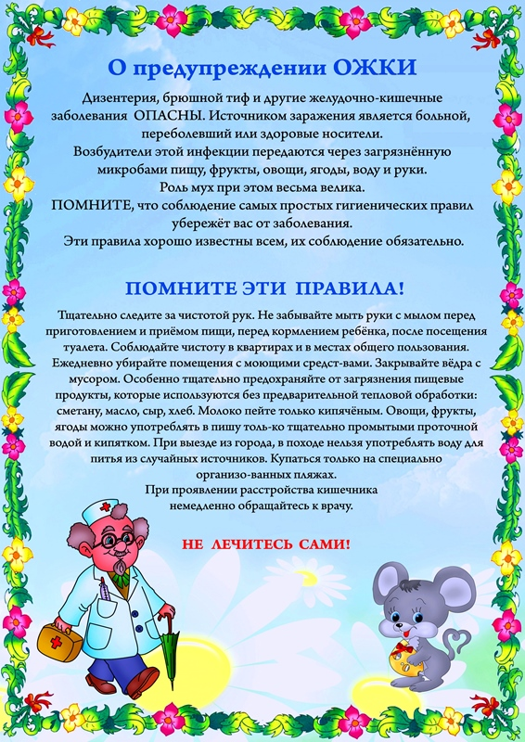
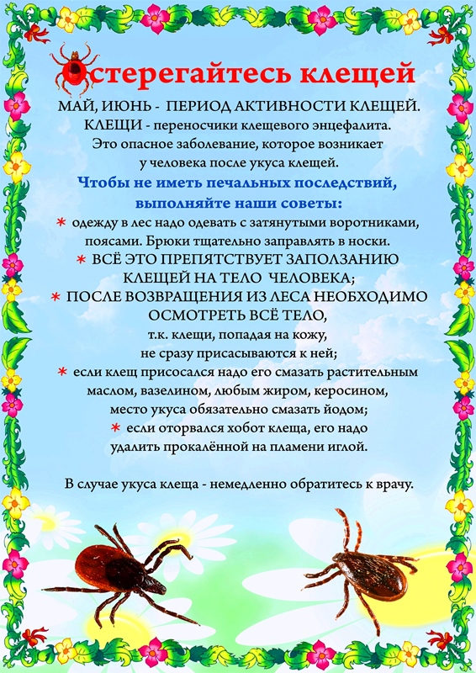

МБДОУ «Детский сад комбинированного вида «Золушка»

КОНСУЛЬТАЦИЯ ДЛЯ РОДИТЕЛЕЙ
«»

ПОДГОТОВИЛА
ВОСПИТАТЕЛЬ ЧИКИНА О.Б.

Чамзинка 2019г.

